《SimpleFramework_v0.1.5注解》
作者：骏擎网络

非常感谢大家使用SimpleFramework，因为之前的0.1.0版本有一部分的注解了，所以这一版本我可能比较简略的说明下核心的部分内容。如果里面缺少的部分，出门左转，群共享里面有v0.1.0的注解文档。推荐先看那个结束后再看这个。

如果还没有看过tolua c#的使用简介，去群公告找，出门右转。

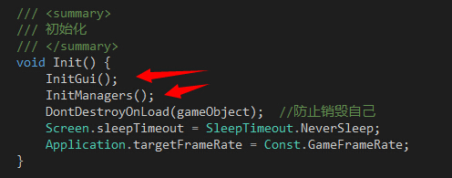
初始化GUI对象，它是个容器，所有的UI面板都作为他的子对象生成到下面，所以上来先创建初始化GUI对象。

接下来开始初始化管理器们，里面有一些基础的管理器，通过io这个静态类，可以调用到不同的管理器。就是个简洁通道。

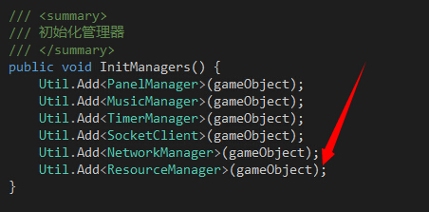
最重要的莫过于资源管理器的加载，它的加载会带动后面逻辑的执行。

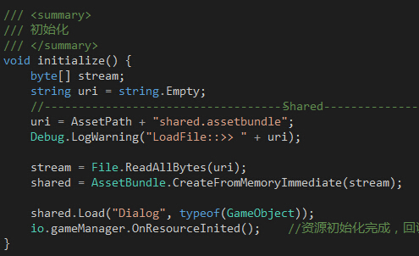

进入资源管理器的初始化函数，就通过读取assetbundle，返回字节数组，然后通过流创建出AssetBundle对象，而且CreateFromMemoryImmediate函数是只有Unity4.5.2版本以后才有的新函数，之前版本的话只能通过异步加载到内存。

然后通过AssetBundle对象的Load方法把名叫Dialog的Atlas Prefab加载到内存里面。这样以此Atlas为依赖的面板纹理等都能正常显示了。这个非常重要，这也是关联资源打包，加载的部分。

处理完这些后，既然都把Atlas资源加载到内存中了，那就可以返回GameManager做后面的初始化了。当然这bundle的内存在析构函数的时候把内存卸载掉。
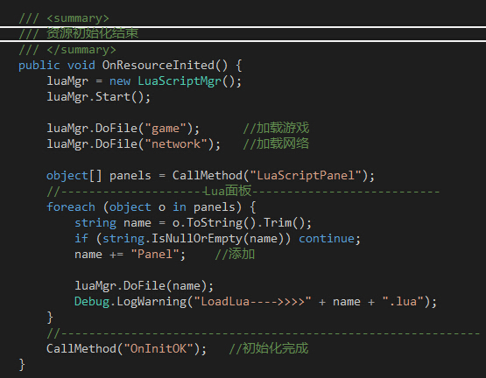
当执行到OnResourceInited的时候，我们就可以加载lua的部分了，相对与之前的老版本的框架，是不是有些更清晰明了呢？的确简化了不少。

在这个函数内部首先给公共变量LuaScriptMgr创建对象，只有创建完对象，才能加载后面的lua脚本。

luaMgr.DoFile("game"); //加载游戏
luaMgr.DoFile("network"); //加载网络
这两行代码，就是直接加载游戏管理器的lua脚本与网络管理器的lua脚本，让他们脚本内容加载进Lua管理器里面。但是加载进去并不代表着里面的函数已经被执行了，只有当我们c#代码明确的callfunction的时候，lua函数才能直接执行。切记！

object[] panels = CallMethod("LuaScriptPanel");！

这行代码直接调用game.lua里面的LuaScriptPanel函数，通过这个函数，得知，我后面要加载的Lua脚本面板有哪些。否则，你怎么能动态的修改lua文件添加与移除面板呢？当然了，也可以用其它方式，文本或者www获取都行，我这里偷懒了。图简单。

//---------------------Lua面板---------------------------
foreach (object o in panels) {
string name = o.ToString().Trim();
if (string.IsNullOrEmpty(name)) continue;
name += "Panel"; //添加

luaMgr.DoFile(name);
Debug.LogWarning("LoadLua---->>>>" + name + ".lua");
}。
既然拿到了要初始化的面板数组，那就按个的DoFile加载吧，没有什么好解释的。

PS:如果想在任意c#里面调用不同的lua函数，可以用下面代码做到：
LuaScriptMgr mgr = io.gameManager.luaMgr;
mgr.CallLuaFunction("模块名.函数名",参数1,参数2,参数3...);
而模块名，就是你在lua文件的开头声明的一行语句：
module("GameManager", package.seeall)

有个问题：最后一行代码是CallMethod("OnInitOK");没有使用mgr.CallLuaFunction(“GameManager.OnInitOK”)，其实，这两个是等价的，我的GameManager跟NetworkManager都继承自BaseLua类，这一行是让父类做的lua函数调用，实际上在BaseLua里面也执行了mgr.CallLuaFunction(“模块名.函数名”)相同效果的代码，为了封装性嘛！

其实执行到这里，c#的初始化工作已经算是完成了。接下来就交给了game.lua里面的OnInitOK函数了，我们open看看内容。

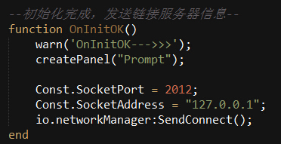

这个里面做了2个事情，第一个事情是创建了一个“提示”面板，第二个是像服务器发送socket连接请求。我们先来看第一个，怎么通过createPanel创建面板。

这个函数在function.lua里面，所以在开头的地方有加载
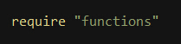
这里借着说一句，这个lua文件的加载依赖于DoFile，那这个文件放在什么地方呢？打开Util.cs类，有个LuaPath的函数。里面决定着去哪里读取lua文件的路径。

在function.lua里面，看下createPanel函数：
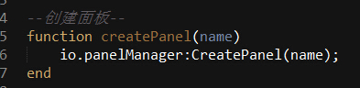
这个函数直接调用的io类，此io类非lua的io类，要分清了，可以自己把名字改了。通过io类里面的静态成员变量panelManager创建面板。

那问题出来了，io哪里来的，现在的新版框架已经没有了老版本的define.lua的载入函数了，怎么就能使用了呢？这个问题你先别着急，到后面专门讲tolua c#的使用的时候怎么把类倒进来供lua使用。。。。

既然这样，我们就要打开c#代码的panelManager.cs类，看看它是怎么创建面板的吧。
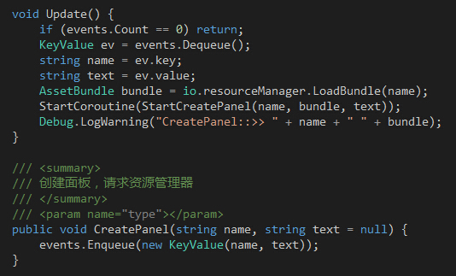

这个基础功能类其实很简单，创建面板函数也就一行，是一个队列，使用队列主要是不想用同步等待，也可以同时队列里创建多个面板请求。不废话，我们主要是看创建面板那里，通过lua传递过来的名字，被封装，在update里面解包出来，并且请求资源管理器直接载入Bundile资源（其实这里相对于老版本也简化了很多），然后通过异步开始创建面板，并且把名字跟从资源管理器里面载入进来的bundle资源传递过去。

打开资源管理器ResourceManager.cs看LoadBundle函数。
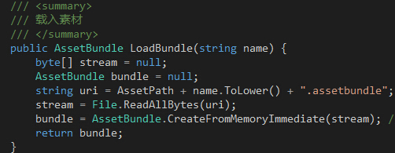
相对于以前已经非常简化了，这几行代码也没必要说了，主要是name参数就是请求的名字，比如从lua传递过来的提示面板的名字Prompt，通过这里直接去加载prompt.assetbundle的文件位置：
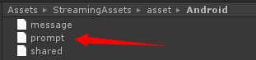

加载完成了，把素材bundle回传给面板管理器，开始后面的异步创建面板逻辑。
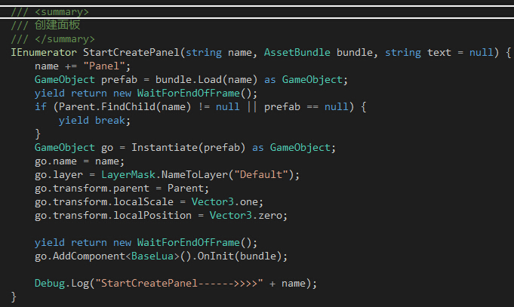
这里面也在老版注解里面说过了，不重复了，不懂的出门左转，不过我们还是顺着逻辑往下走，通过BaseLua的OnInit函数进去看看变化。
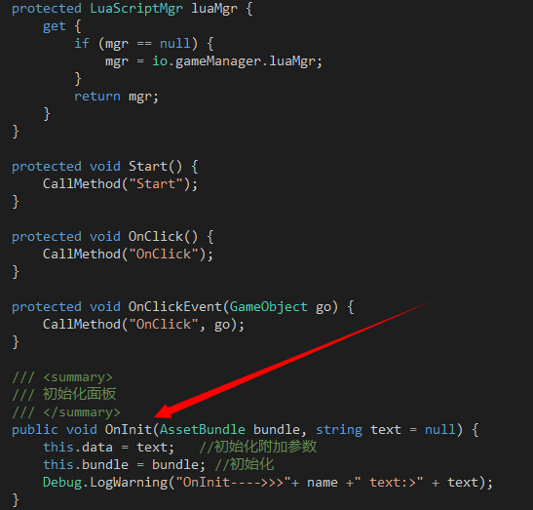
还是比以前简化很多了，OnInit除了把素材bundle传递进来，保存起来，也没啥操作了。那后面怎么执行呢？既然在面板管理器里面已经实例化了这个面板，它自然就要执行Start函数呗，还用问？？？

那这个面板的Start函数就会被执行，我们主要是看看怎么调用lua函数，之前老板的框架使用的多luastate，现在使用阿萌的单luastate来维护，因此，当dofile的时候，都是从GameManager里面取来的lua管理器的引用。

我们看一个Lua函数调用执行：
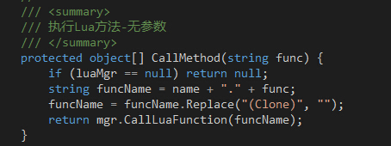

很简单就是拼一个“模块名.函数名”字符串格式，然后通过mgr管理器调用lua函数而已。单luastate是靠模块名来区分哪个lua模块里面的函数调用。

这时候，面板应该已经创建了，但是事情还没完，面板既然已经创建了，那面板上的东西Item就要开始创建了。我们就要找到“提示”面板的Start函数喽~

打开PromptPanel.lua文件，找到Start函数如下：
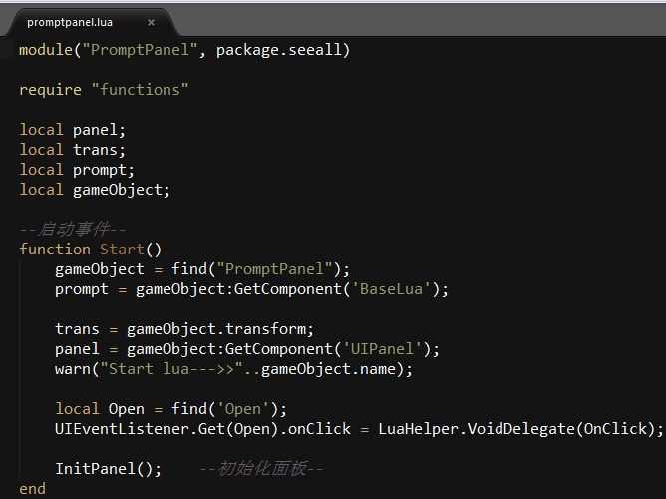
这都是一些常规的函数调用了，没啥好说的，主要说下，我们在InitPanel函数之前，有新建面板上的按钮委托。找到这个叫Open的按钮GameObject，然后添加它的onClick时间给本lua里面的OnClick做好关联，这样当按钮被单击，就会执行到本lua的OnClick函数了。

紧接着是InitPanel函数，这个函数主要功能是创建所有的Item，
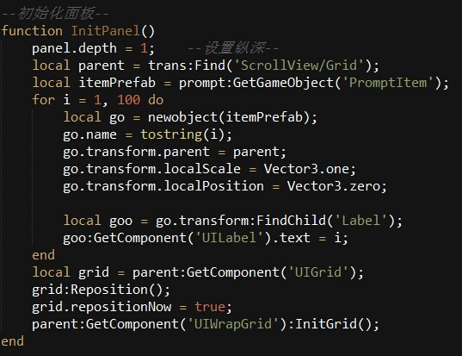

这也是常规函数调用了，找到Grid对象，然后往下面newobject了，不过Item的Profab哪里来的？有个函数叫prompt.GetGameObject，这个函数实际上调用的BaseLua里面的函数，此时此刻，这个面板的bundle资源引用已经传递进Baselua类了，通过它内部的这个函数就可以轻易的获取bundle除了面板之外的prefab对象进来，看下它的实现：
/// 获取一个GameObject资源
public GameObject GetGameObject(string name) {
if (bundle == null) return null;
return bundle.Load(name, typeof(GameObject)) as GameObject;
}

接下来一个注意的是UIWrapGrid的类的使用，这个是我为了创建大容量滚动不卡的滚动列表的一个类，NGUI原生的滚动列表超过100个就卡了，体验很差，它的使用很简单，把这个类拖到跟UIGrid的对象上就好了，其它完全不用设置，只是在生成初始化完所有的面板Item之后，调用下InitGrid，然后让它起作用。

对于界面加载部分的内容到此结束了。

接下来我们回到game.lua的OnInitOK函数里面，看下后半部分，连接服务器。
这个功能是v0.1.5才加入的，顺便还加入了一个辅助测试网络功能的服务器端框架。

后半部分就是通过，io找到网络管理器，然后发起连接请求。
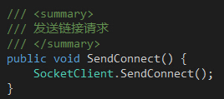
具体SocketClient里面的实现怎么回事，自己找c# socket资料去吧，我就不讲了。注意里面的沾包处理，值得看看。

这时候客户端就会像127.0.0.1的2012端口发起连接请求，当连接上之后，网络管理器会收到消息。然后把这个消息通过父类BaseLua传递给network.lua文件。
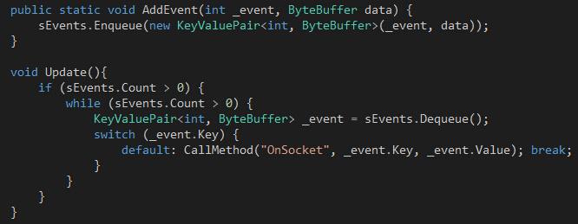
PS:网络消息的上抛都是固定的格式：
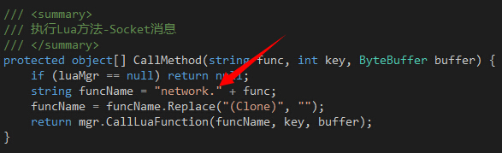
因为网络消息只有network.lua才需要接收，所以这里写死了。这样我们就转到了network.lua里面：
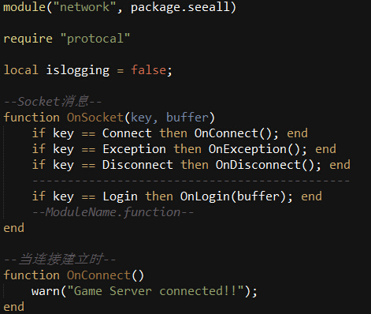
这里面通过key 与 protocal.lua里面的协议格式定义，来判断当前是哪个消息请求。这样在lua中就可以动态添加、删除、修改通信协议了。
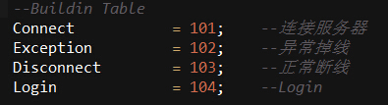
这样当服务器连接成功的消息，回传之后，lua也就可以通过上述流程接收到服务器的数据，并且打印出来了。

PS:其实其它的发送，接收服务器的推送消息都是通过上述流程拿到的。以后也就不再重复这个流程了。

到此时，游戏界面已经显示完成，没有任何自启动的逻辑了，我们看到如下：
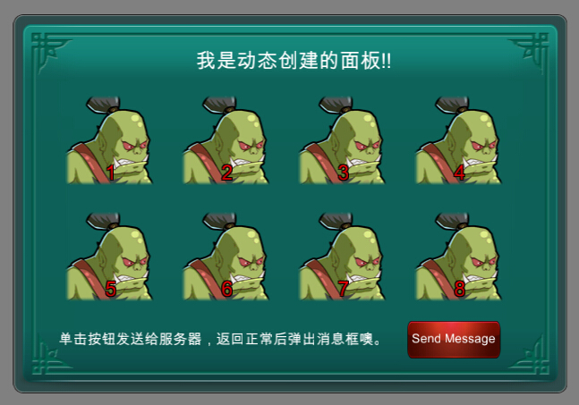

面板上有个按钮，就是前面做好单击事件关联的Open按钮，还记得吧，那我们就可以单击这个按钮，执行发送给服务器的逻辑操作了。

我们打开PromptPanel.lua文件,找到OnClick函数，看看它内部的实现方式：
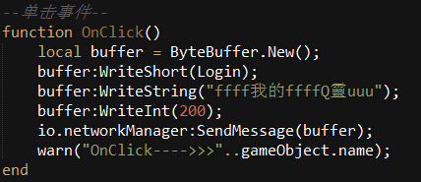
这个函数就是new了一个ByteBuffer类，这个类也是通过tolua倒进来的，可以填充数据流，一个short（协议ID，操作请求标识），一个字符串，一个int，然后通过网络管理器把这个bytebuffer类给服务器端发送出去
/// 发送SOCKET消息
public void SendMessage(ByteBuffer buffer) {
SocketClient.SendMessage(buffer);
}

当服务器处于正常运行状态的时候，
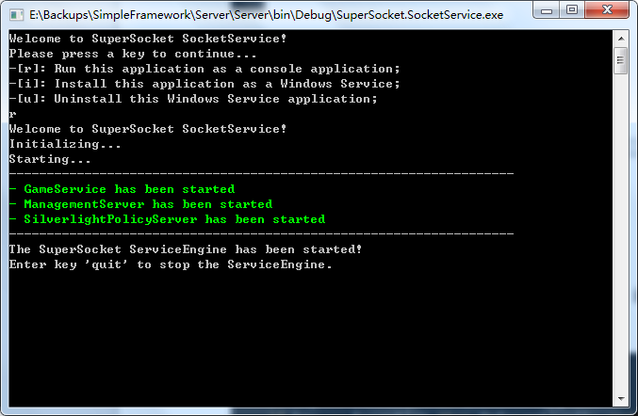
就会接收到一个回传消息，也是通过上述接收流程，通过网络管理器->network.lua
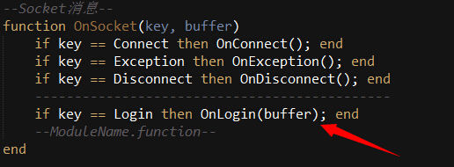
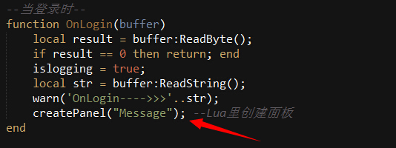

当正常接收消息，并解析数据包正常结束后，开始通过createPanel创建Message面板，如下：
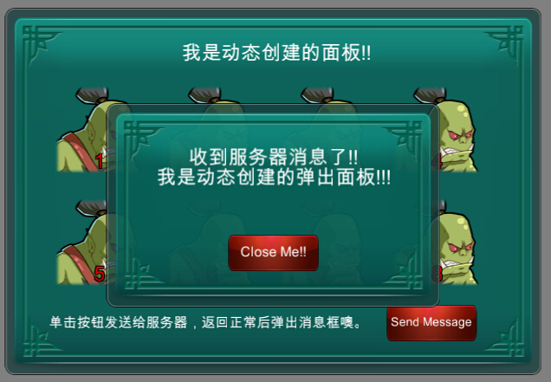

注解文档到此结束了。感谢使用。

《tolua c#的简单使用》
作者：toameng
整理: 骏擎网络

首先我们要感谢作者阿萌（我给起的昵称）给我们创造了一个非常优秀的ulua插件，使ulua可以提升数倍的性能。我跟阿萌也学习了很多东西，这里我就不班门弄斧了，主要是整理下简单的使用方法，供大家参考。

打开Editor/BindLua.cs文件，
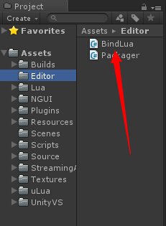
在static BindType[] binds = new BindType[]变量末尾一行加入要导入的cs类，比如Resources类，(最后一个参数是父类，没有就填null，之前我的理解错误，不好意思)
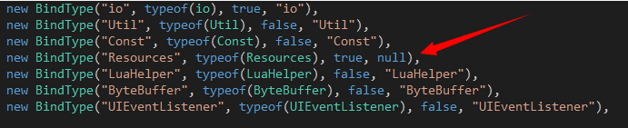
保存等u3d编译完后，选择“Lua/Gen LuaBinding Files”编译即可，
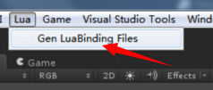以后就可以在lua里面使用此类了，而不要导入进来。
PS: 如果有时候之前有个类已经导入过了，你想修改这个类里面的内容了，但是死活wrap类不更新的解决办法：删除相对的Wrap类，比如拿Util.cs来说，修改里面内容了，你要更新的话，删除UtilWrap.cs类
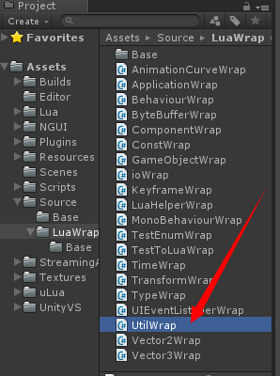
等待编译完，会报错，打开报错内容文件LuaBinder.cs，删除报错的这一行
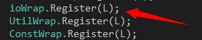
保存，等u3d编译无错后，重启u3d，重新lua生成文件即可

